绝密★考试结束前
2021 年浙江省普通高校招生统一考试（模拟）
地理试题卷
本试题卷分选择题和非选择题两部分，共8页，满分100分，考试时间90分钟
考生注意∶
1.答题前，请务必将自己的姓名、准考证号用黑色字迹的签字笔或钢笔分别填写在试题卷和答题纸规定的位置上。
2.答题时，请按照答题纸上"注意事项"的要求，在答题纸相应的位置上规范作答，在本试题卷上的作答一律无效。
选择题部分
一、选择题I（本大题共 20 小题，每小题2分，共40分。每小题列出的四个备选项中只有一个是符合题目要求的，不选、多选、错选均不得分）
2019年10月，澳大利亚发生了森林大火。由环境监测卫星拍摄的 2020 年元旦前夜的图像显示，滚滚浓烟融合成巨大的团块，漂洋过海穿过新西兰和南太平洋，不到一周的时间就到达12000多千米外的南美洲。图 1为烟云飘动轨迹模拟图。完成第 1、2 小题。
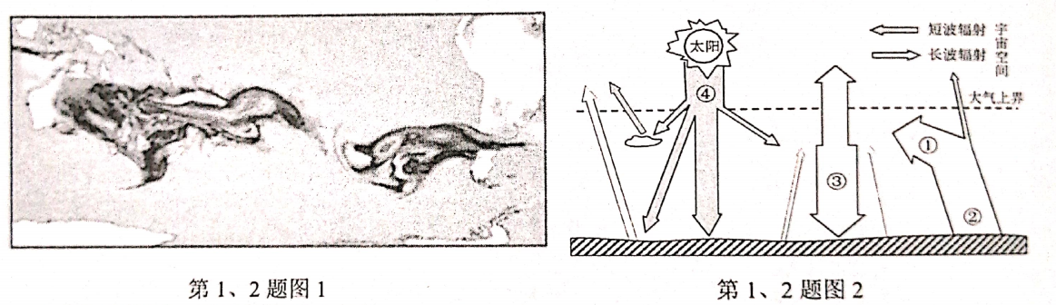
1．火灾持续期间，漫天的烟雾会使得
A.①减小B.②增大C.③增大D. ④增大
2.将烟雾输送到南美洲上空的是
A.盛行西风B.西南季风C.东南信风D.西北季风
新疆怪石峪是世界上最大的花岗岩象形怪石景观区，景区内怪石林立。读怪石峪蜂窝状洞穴景观，完成3、4题。
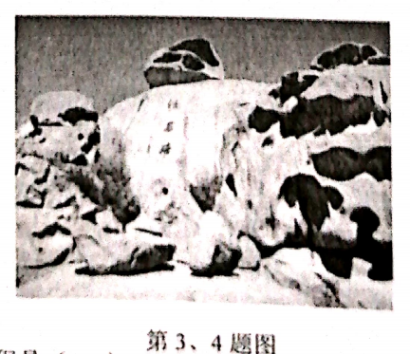

3.图示花岗岩出露地表的地质过程是（
A.岩浆喷发---外力作用-地壳抬升 B. 岩浆侵入—外力作用--地壳抬升
C. 岩浆喷发—地壳抬升-外力作用 D. 岩浆侵入—-地壳抬升—外力作用
4. 图示蜂窝状洞穴的成因组合正确的是（ ）
A.风化作用 风力侵蚀 B. 风力侵蚀 风力搬运
C. 风力搬运 风力沉积D.风化作用 风力沉积
下图为"1961～2011 年京津冀地区年平均降水量分布图 —平（单位∶mm）"。读图，完成 5、6 题。
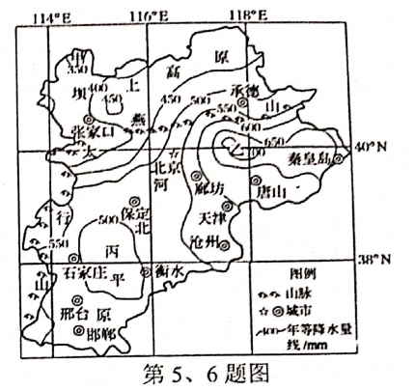
5. 图示地区降水量空间差异最大值可能为（ ）
A. 350 B. 399 C. 249 D. 449
6.甲、乙、丙三地降水量的大小及原因分析正确的是（ ）
A. 丙地降水量等于承德，因距海远近相似 B.甲地降水量最少，因其海拔高
C.丙地降水量较少，因地形抬升作用不明显 D.乙地降水量低于秦皇岛，因其距海较远
沿海滩涂因土壤盐度高、有机质含量少，一直难以发展种植业。传统的滩涂种植业开发模式是"筑堤挖渠——淡水脱盐——粮棉复垦"， 但始终投入多、产出少。江苏盐城市的滩涂占江苏省滩涂面积的65%以上。2000年以来，盐城市某公司与中科院等科研单位合作，在滩涂上种植用海水浇灌的蔬菜（主要为海蓬子、碱蓬），深受国内外市场青味。完成7、8 题。
7．与传统的滩涂种植业相比，发展海水蔬菜（）
A.当地适宜种植时间长B.有利于减轻土地盐碱化
C. 科技要求高，工程量大D.市场需求大，经济效益好
8."海水蔬菜"的进一步发展需要（ ）
A.填海造陆，增加滩涂面积B.立足科技，培育新品种
C. 增施有机肥，提高产量D.提高工资水平，吸引大量劳动力
下图为我国西北某地地形地质示意图，地层X、Y、Z的年代依次由老至新。完成9、10题。
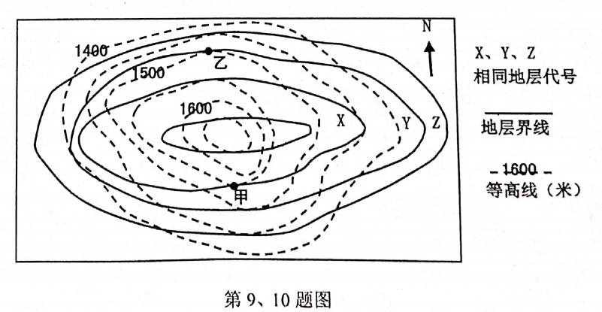
9.图示地区的地质地貌为（
A.背斜谷B. 背斜山C.向斜山D. 向斜谷
10．图示为我国北方地区某区域，乙处植被比甲处茂盛的原因是（）
A.乙处位于西风迎风坡，降水多
B.乙处位于阴坡，蒸发弱，土壤水分含量更高
C.甲处位于向阳坡，热量条件好
D.乙处海拔高，温度低，蒸发弱，土壤水分含量更高
读美洲大陆南回归线附近剖面图，完成11、12题。
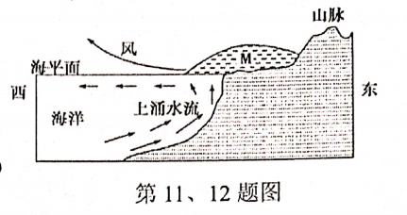
11．M区多海雾，与此形成的天气现象密切相关的是（ ）
①上升流使大气遇冷 ②强劲的盛行风吹拂
③低纬海区水汽充足 ④位于背风坡晴天多
A.①②B.③④C. ①③ D. ②④
12.若图中的风力减弱，与多年平均状况相比会产生的影响有（ ）
A. 降低了沿岸大气湿度B.降低了沿岸大气温度
C.海洋渔业资源更丰富D.厄尔尼诺的影响加剧
2020年，海南交通全面大爆发，将以环岛铁路为骨干，环岛公路为基础，水上环线为补充，打造通行高速的经济圈。但原定 2020年建成的三亚海上新机场项目目前却处于停工状态。图中东方市的年平均降水量为 1150mm，琼中的年降水量为 2300mm。完成 13、14题。
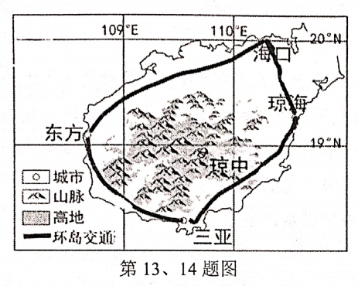
13．关于三亚海上新机场项目目前仍处于停工状态的原因分析最可能的是（ ）
A.填海造机场价格昂贵，资金不足B.填海造机场技术要求高，技术落后
C.填海造机场带来严重的海洋生态危机D. 旅游人数少，机场的市场需要小
14. 图中东方市和琼中的自然带分别对应正确的是（
①热带雨林带②热带草原带③热带荒漠带
A. ①②B. ①①C. ③① D. ②①
2020年11月4日，美国正式退出《巴黎协定》，美国退出《巴黎协议》将会给全球气候带来重大影响，应对全球变暖的任务将更加艰难。完成 15、16 题。
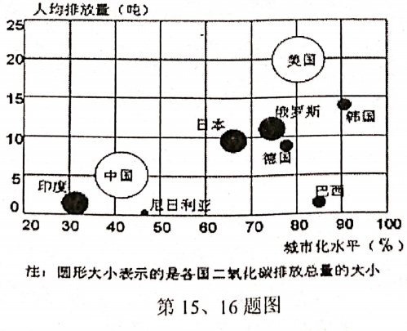
15．图中的国家出现虚假城市化的是（ ）
A.印度B.中国C. 尼日利亚 D.巴西
19. 用于监测二氧化碳排放量的地理信息技术是（ ）
A. GIS B.RS C.GPS D.VR
下图所示是与2018年年末相比我国部分年龄组16-59岁、60岁及以上、65岁及以上人口的变化情况。完成17、18 题。
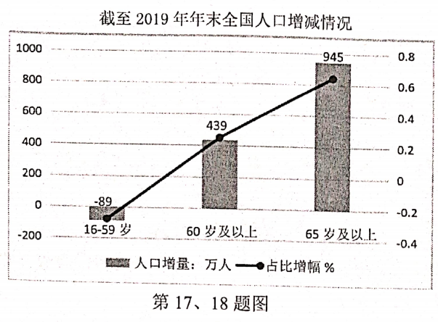
17.与上图所示人口变化结果相关度最小的是（ ）
A.计划生育 B.建国后的生育高峰C.全面二孩D.人口死亡率较低
18.下列措施中不能缓解此类人口变化所带来的影响的是（ ）
A.推迟退休年龄B.优化产业结构C.推广智能制造D.鼓励人口迁移
θ为某地正午太阳光线与北墙的夹角，右图为该时刻θ角的年内变化曲线。完成19、20题。
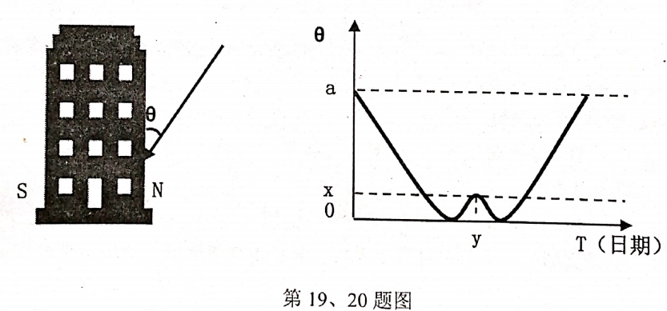
19.下列说法正确的是（ ）
A.该处位于北半球 B.y日期可能为12月 22 日
C.该地可能是温带季风气候 D. 该地可能在浙江
20.当θ最大值为a时，x值为（ ）
A.90°-a B. 43°+a C. 90°-2a D.47°-a
二、选择题II（本大题共5小题，每小题3分，共15分。每小题列出的四个各选项中只有一个是符合题目要求的，不选、多选、错选均不得分）
读12°E经线上某城市降水量最大月与各月平均降水量差值曲线和月均温累计曲线图。完成21、22题。
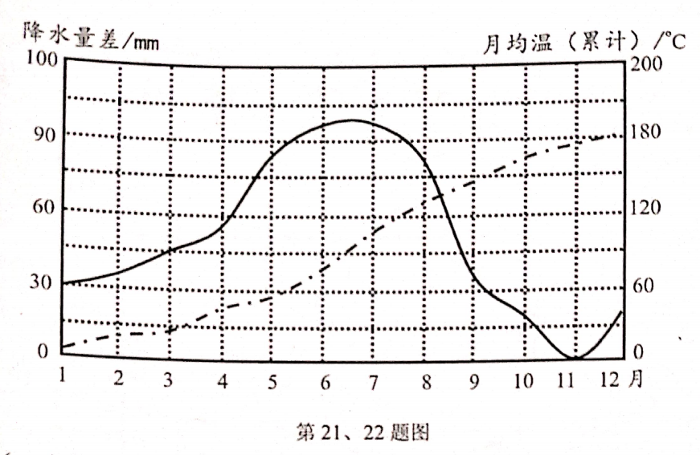
21. 该城市 （ ）
①10—12月降水丰富 ②5—8月降水丰富 ③气温年较差大 ④1月气温年内最高
A. ①③B. ①④C. ②③D. ②④
22.该城市所在区域的农业地域类型最可能是（ ）
A. 热带种植园农业B. 乳畜业C.混合农业D.大牧场放收业
下图表示长江口不同水深，不同时间段冲淤量的变化（冲淤量为正值，代表淤积大于冲刷）。完成23-25题。
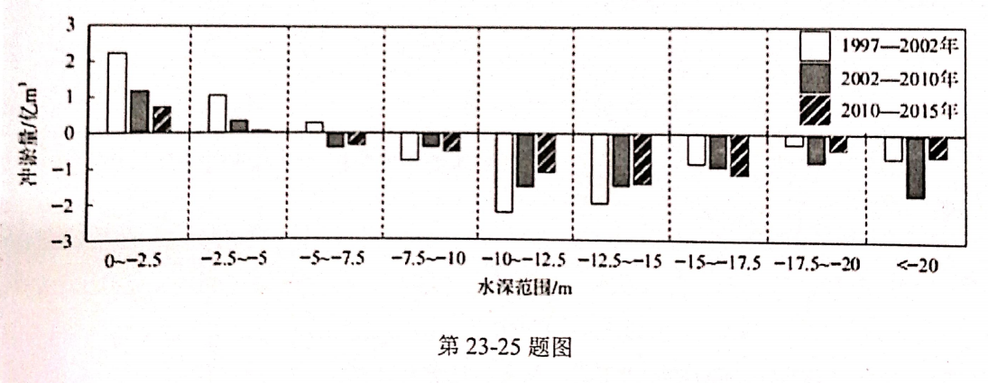
23.2002-2010年，长江口冲淤量显著减少的主要原因是（）
A.中上游水土保持良好B. 中下游灌溉用水增多
C.三峡工程的泥沙拦截D. 河流的输沙能力减弱
24.以5m 的水深为界，据图概括长江的冲淤规律为（ ）
A.近岸侵蚀，远岸堆积 B. 近岸堆积，远岸侵蚀
C.近岸侵蚀，远岸侵蚀D.近岸堆积，远岸堆积
25.据图推测-5m的水深线未来可能会（ ）
A. 向海洋方向移动B. 向陆地方向移动
C.向淮河方向移动D. 没有明显变化
非选择题部分
三、非选择题（本大题共4 小题，共 45 分） 26. 阅读材料，完成下列问题。（10 分）
材料一 根据乌鸟拉主农业规划和政策办公室发布的数据，2019 年，欧盟和美国是乌鸟拉圭柑桔出口的主要目标市场。
材料二 乌拉圭地形平坦，为非石油生产国，但生产电力的能力强。2017年，乌拉圭98%电能来自于可再生能源，其中31%来自于风能，乌拉圭也因此成为全球风能发电第四大国。
材料三 当地时间2020年5月19日，比亚迪向乌拉圭最大的公交运营商CUTCSA 交付20台纯电动大巴。
材料四 图为世界某区域图。
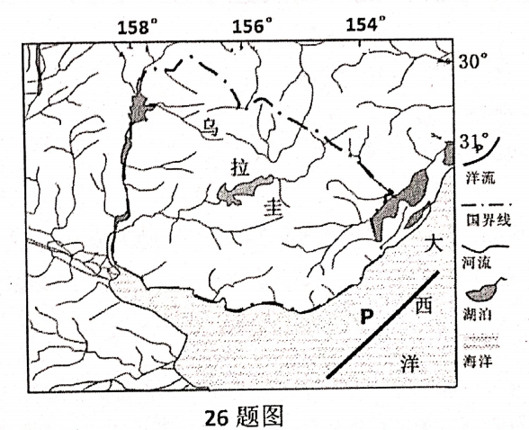
（1）乌拉圭东侧海域的洋流P按性质分为____，对气候有_____的影响。（2 分）
（2）根据材料分析乌拉圭柑桔生产的区位条件。（4 分）
（3）根据材料说出乌拉圭风力较强的原因，并分析该国进口纯电动大巴的原因。（4分）
27.阅读材料，完成下列问题。（10 分）
材料一 长兴县泗安镇地处苏、浙、皖三省交界处。2012年，浙江省政府正式批准实施湖州省际承接产业转移示范区发展规划。2016年，美思特（公司以制造和加工计算机辅助设备为主）落户湖洲长兴县泗安镇。
材料二 薰衣草原产于地中海地区，是多年生草本或者矮小灌木。长兴回安薰衣草风情园在薰衣草盛开的季节，游人如织，园区经济辐射带动周边村民致富，薰衣草精油具有缓解压力和助眠功能。材料三 2009年，国家林业局湿地保护管理中心组织专家实地考察评估，认为长兴泗安仙山湖国家湿地公园已具备建设国家湿地公园的基本条件，建议将其纳入国家湿地公园的建设试点。
材料四 洄安镇的地理位置图
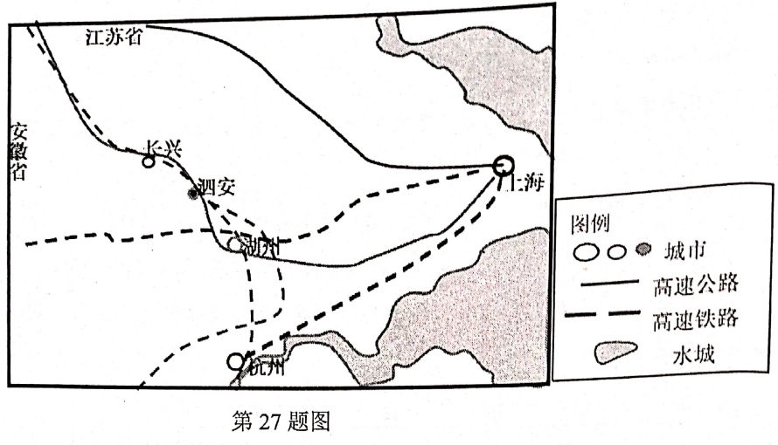
（1）据材料分别从气候和土壤的角度推断薰衣草的生长习性∶__ 和 。 薰衣草精油在泗安生产的主导区位因素是∶ ________。（3分）
（2）简述泗安镇承接了美思特企业产业转移的区位条件。（4分）
（3）从湿地价值的角度，说明泗安仙山湖已具备国家湿地公园的基本条件。（3分）
28. 阅读材料，完成下列问题。（12 分）
材料一 甘蔗为喜温、喜湿、喜光作物。南非是非洲最大的甘蔗产区和蔗糖出口国，蔗糖出口居世界前列。开普敦是南非第二大城市，由于近几年持续干旱，2018年1月，开普敦市政府宣布4月12日为水资源临界日。开普敦将成为近代历史上第一个水资源枯竭的大城市，被称为世界上最干旱的城市。
材料二 图为非洲部分地区略图。
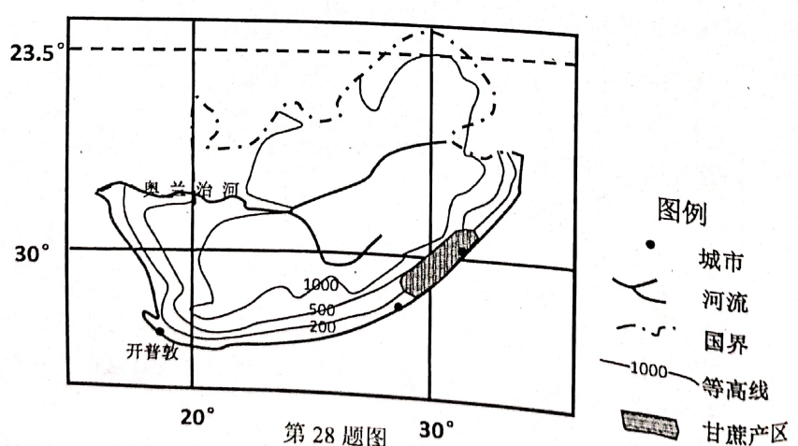
（1）据图描述南非的地形特征，并说出判读依据。（4分）
（2）说出南非蔗糖加工业的主要分布地区，简述其区位条件。（5 分）
（3）从水环境质量的角度分析开采临界线以下地下水可能带来的危害。（3 分）

29.阅读材料，完成下列问题。（13 分）
材料一 2020年6月29日青海一河南±800千伏特正式开門成功，是世界首个以送出标。高压直流工程，该工程起于青海省海南藏族自治州，止于河南省驻马店市，线路全长 5%4为主的特量 800万千瓦，线路量高海拔 4300 米，施工难度很大。
材料二 图为我国部分区域略图。
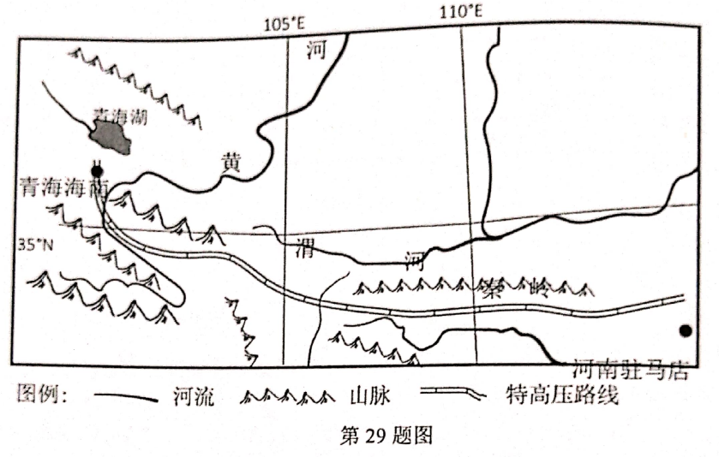（1）说出特高压输电相比一般电网输电具有的优点。（3分）
（2）该工程输出的新能源主要是___、__，从灾害的角度简机，从灾害的角度简析青海—河南特高压施工难度大的主要原因。（6 分）
（3）从能源角度说出青海—河南特高压工程的意义。（4分）

三校联考高三地理答案

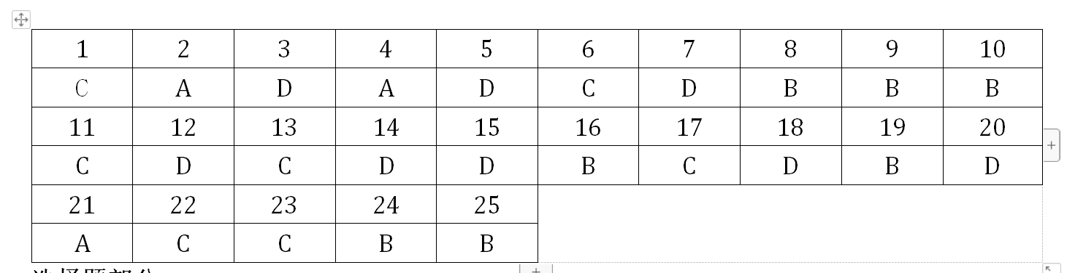

非选择题部分
26（1）暖流（1 分） 增温增湿（1 分）
（2）①根据乌拉圭的地理位置可知该地气候湿热，雨热同期。②地形平坦③河流众多水源充足④面向海外市场（出海口欧盟和美国），市场广阔。⑤东临大西洋，海运交通便利。（五点答出四点即可得 4 分）
（3）乌拉圭地形平坦；距离海洋近；海陆差异大；风力强，适合风力发电。（2 分）乌拉圭为非石油生产国，石油能源供应不足；电力生产能力强，适合运行电动大巴；政府政策支持。
（2 分）

27.（1）耐干旱/耐热/喜光;（1 分） 耐盐碱/耐贫瘠（1 分） 原料（1 分）
（2）长兴地理位置优越;交通便利;劳动力资源也丰富;地价低;政策的支持(地理位置必答， 其他任 3 点)
（3）（公园）能供人们观赏，游览，具有较高的观赏价值（1 分）；能够开展科普教育和进行科学文化活动，具有较高的科研价值（1 分）；湿地生物多样性丰富，具有较高的生态价值（1 分）

28.（1）地形以高原为主（1 分），依据：中部等高线稀疏，海拔大于 1000 米，四周等高线密集（1 分）；地势东高西低（1 分），依据：河流自东向西流（1 分）。
（2）分布在东南沿海地区/分布在甘蔗产区（1 分）。蔗糖加工业为原料指向型工业（1 分），东部接近原料产地（1 分）；沿海，海运便利（1 分）；国际市场需求大（1 分）。
（3）地下水位下降，海水倒灌，盐度增加（1 分）；地下水资源水量减少，水体净化能力减弱，水污染加剧（1 分）；地面塌陷，地表污水渗入，水质变差（1 分）。

29.（1）输送容量大，输电距离长，线路损耗低（输电效率高），占地少（4 点取 3）
（2）太阳能、风能（2 分）；穿越多级阶梯，地势起伏大（1 分），地质条件复杂（1 分），多滑坡、泥石流等地质灾害（1 分）；高空作业，受天气影响大，气象灾害频发（1 分）
（3）对西部：促进能源资源开发利用（1 分）；
对中部：缓解能源不足（1 分）；改善能源结构（1 分）； 对国家：保障国家能源安全（1 分）。

